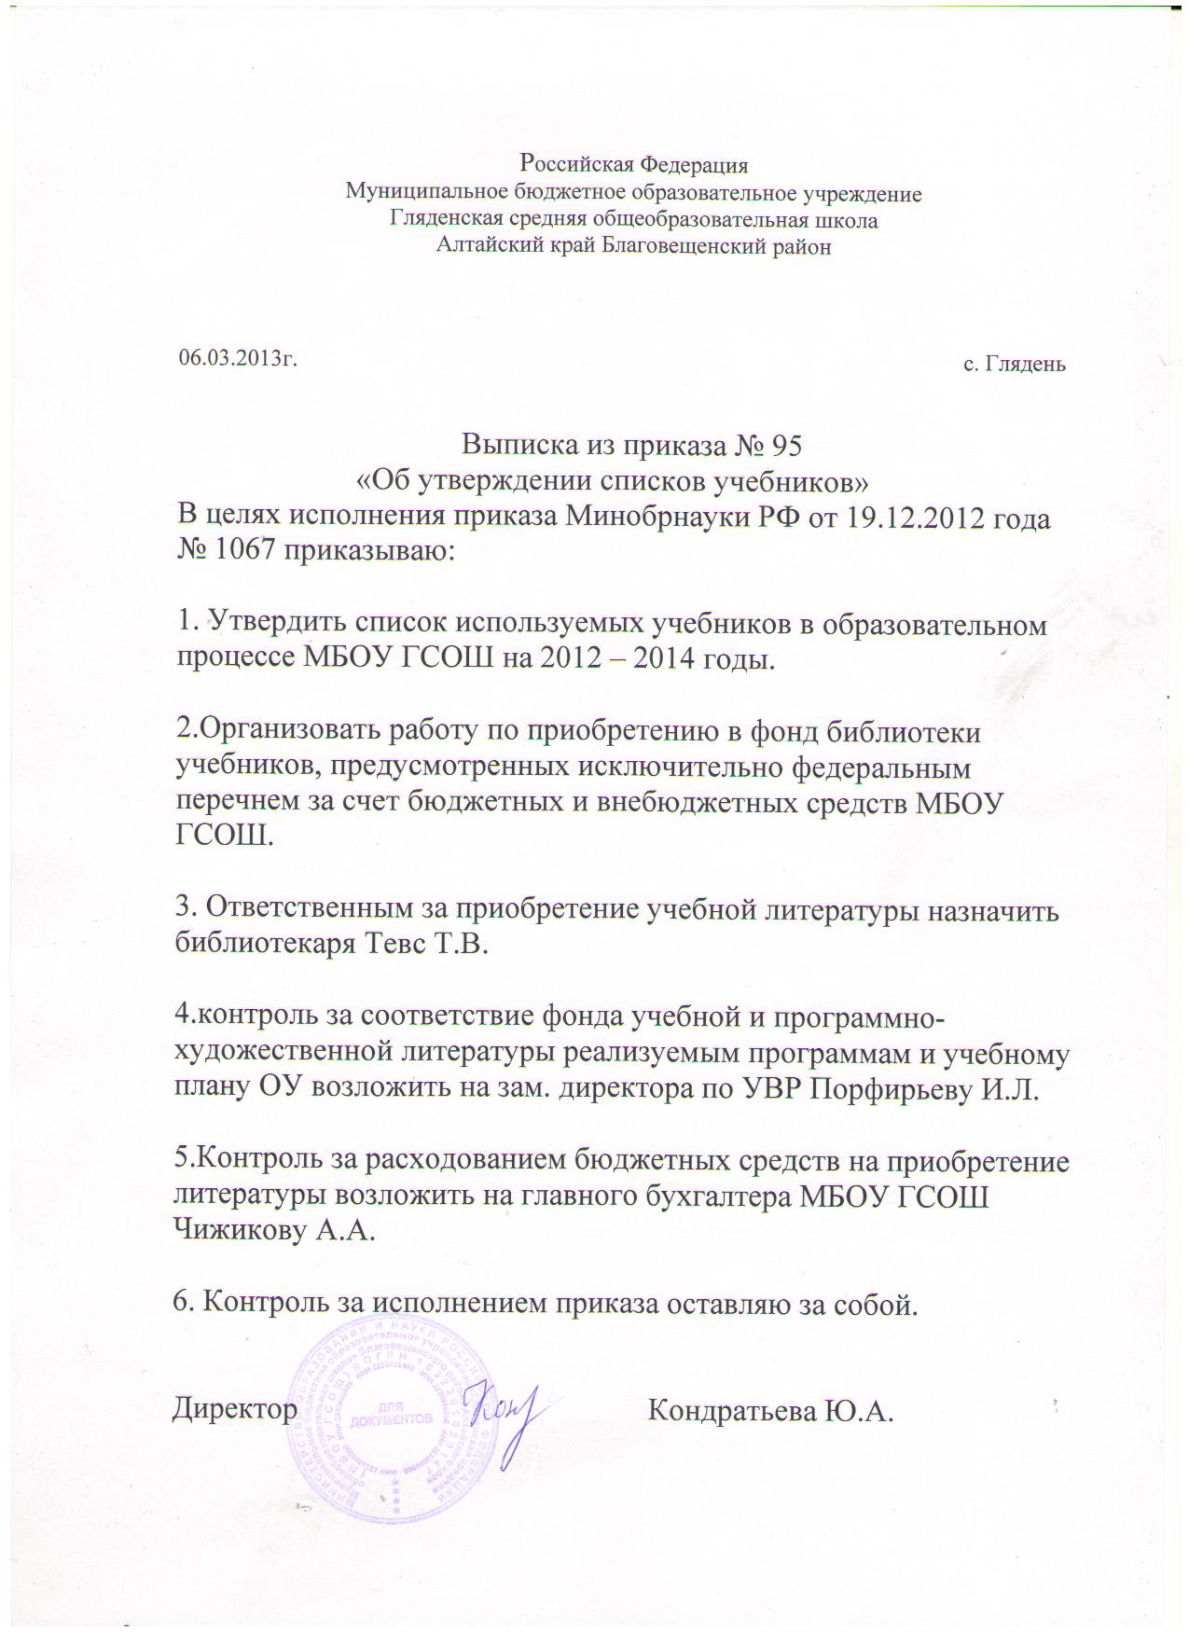
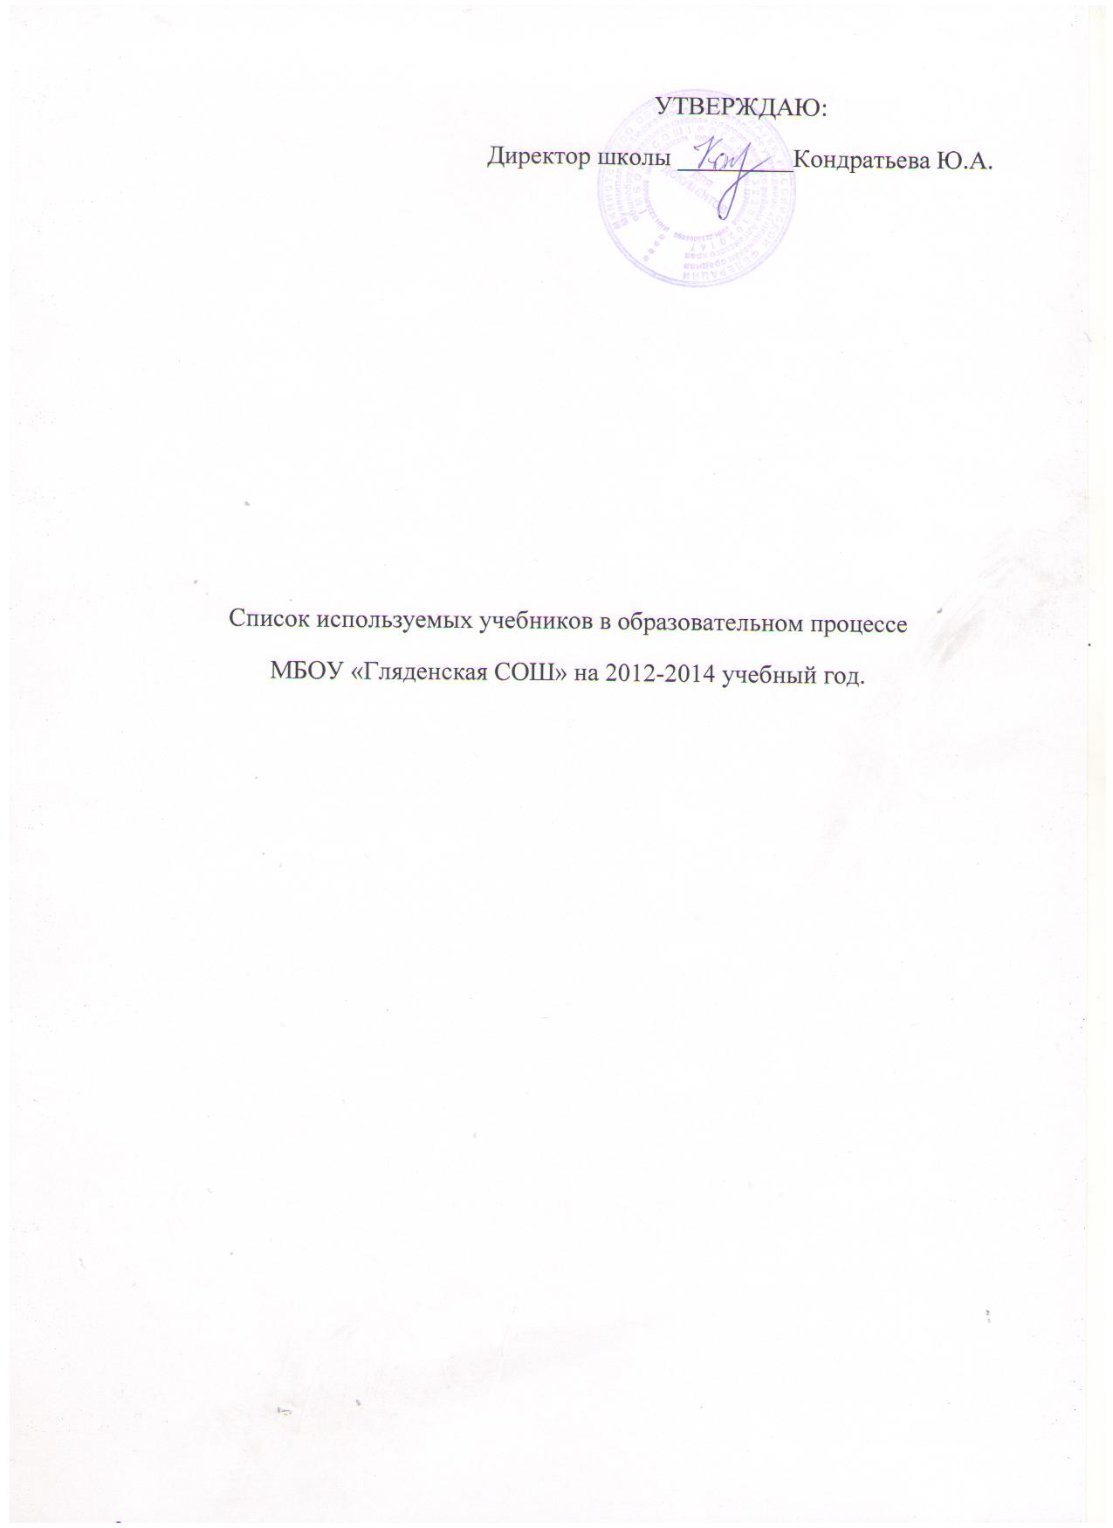

№ п/п | Автор, составитель | Наименование учебника | класс | Издательство
1 | Канакина В.П. Горецкий | Русский язык 1кл. | 1 | Просвещение
2 | МороМ.И. БантоваМ.А и др. | Математика 1кл. | 1 | Просв.
3 | Климанова Л.Ф.Горецкий  В.Г. и др. | Литературное чтение1кл. | 1 | Просв.
4 | ПлешаковА.А. | Мир вокруг нас 1кл. | 1 | Просв.
5 | Критская Е.Д. | Музыка 1кл. | 1 | Просв.
6 | Лях В.И. | Физкультура 1кл. | 1 | Просв.
7 | Неменская Л.А. | Искусство и ты 1кл. | 1 | Просв.
8 | СимоненкоВ.Д. | Труд | 1 | Просв.
9 |  | П.Д.Д. | 1 | Просв.
10 | Гальскова Н.Д. Гез Н .И. | Немецкий язык 1 кл. | 1 | Просв.
 | Горецкий В.Г. | Русская Азбука 1кл. | 1 | Просв.
11 | В.П.Канакина | Русский язык 2кл. | 2 | Просв.
12 | Моро М.И, Бантова и др. | Математика 2кл. | 2 | Просв.
13 | КлимановаЛ.Ф. Горецкий  В.Г. и др. | Литературное чтение 2кл | 2 | Просв.
14 | Плешаков А.А. | Мир вокруг нас 2 кл. | 2 | Просв.
15 | Критская Е.Д. | Музыка.2кл. | 2 | Просв.
16 | Коротеева Е.И. | Изобразительное искусство  2 кл. | 2 | Просв.
17 | Лях В.И. | Физкультура 2 кл. | 2 | Просв.
18 |  | П.Д.Д. | 2 | Просв.
19 | Гальскова Н.Д. Гез Н.И. | Немецкий язык 2 кл. | 2 | Просв.
20 | В.П.Канакина | Русский язык 3кл. | 3 | Просв.
21 | Моро М.И, Бантова и др. | Математика 3кл. | 3 | Просв.
22 | КлимановаЛ.Ф. Горецкий  В.Г. и др. | Литературное чтение 3кл | 3 | Просв.
23 | Плешаков А.А. | Мир вокруг нас 3кл. | 3 | Просв.
24 | Критская Е.Д. | Музыка.3кл. | 3 | Просв.
25 | Горяева Н.А. | Изобразительное искусство  3 кл. | 3 | Просв.
26 | Лях В.И. | Физкультура 3 кл. | 3 | Просв.
27 |  | П.Д.Д. |  | Просв.
28 | Гальскова Н.Д. Гез Н.И. | Немецкий язык 3 кл. | 3 | Просв.
29 | Т.Г.Рамзаева | Русский язык 4кл. | 4 | Просв.
30 | Моро М.И, Бантова и др. | Математика 4кл. | 4 | Просв.
31 | КлимановаЛ.Ф. Горецкий  В.Г. и др. | Литературное чтение 4кл | 4 | Просв.
32 | Плешаков А.А. | Мир вокруг нас 4кл. | 4 | Просв.
33 | Критская Е.Д. | Музыка.4кл. | 4 | Просв.
34 | Неменская Л.Д. | Изобразительное искусство  4кл. | 4 | Просв.
35 | Лях В.И. | Физкультура 4 кл. | 4 | Просв.
36 |  | П.Д.Д. | 4 | Просв.
37 | Гальскова Н.Д. Гез Н.И. | Немецкий язык 4 кл. | 4 | Просв.
38 | Семёнов А.Л.РудченкоТ.А. | Информатика 3-4 кл. | 4 | Просв
 | Данилюк | Основы мировых религиозных культур;Основы светской этики. | 4-5 | Прсвв.
39 | Ладыженская Т.А. | Русский язык 5 кл. | 5 | Просв.
40 | Коровина В.Я. Журавлёва  В.П. и др. | Литература 5 кл. | 5 | просв
41 | Мордкович А.Г. | Математика 5 кл. | 5 | Мнемозима
42 | Бим И.Л. Рыжова Л.Н.  Шаги1 | Немецкий язык 5 кл. | 5 | Просв.
43 | Сонин Н.И. | Природоведение 5 кл. | 5 | Дрофа
44 | Вигасин А.А. | История древнего мира 5 кл. | 5 | Просв.
45 | Симоненко В.Д. | Технология 5 кл. | 5 | Вент.-граф
46 | Сидоренко М.Н. | География Алт. края |  | Просв.
47 |  | История Алт. края |  | Просв.
48 |  | Информатика
49 | ГоряеваН.А. | И.З.О. | 5 | Просв.
50 | Смирнов А.Т. | О.Б.Ж. | 5 | Просв.
51 | Неменская Л.А. | Музыка 5 кл. | 5 | Просв.
52 | Баранов М. Т.и др. | Русский язык 6 Кл. | 6 | Просв.
53 | Полухина В.П.Коровина В.Я и др.. | Литература 6 кл. | 6 | Просв.
54 | Мордкович А.Г. | Математика 6 кл. | 6 | Мнемоз.
55 | Агибалов Е.В. | История средних веков 6кл | 6 | Прсв.
56 | Данилов А.А. | История России 6 кл. | 6 | Просв.
57 | Боголюбов Л.Н. и др. | Обществознание 6кл. | 6 | Просв.
58 | А.И Алексеев | География 6кл. | 6 | Дрофа
59 | Неменская Л.А. | Музыка | 6 | Просв.
60 | Симоненко В.Д. | Технология 6кл. | 6 | Вент.-граф
61 | Горяева Н.А. | И.З.О. | 6 | Просв.
62 | Смирнов А.Т. | О.Б.Ж. | 6 | Просв.
63 | Бим И Л. Санникова Л.М. Шаги2 | Немецкий язык 6 кл. | 6 | Просв.
64 | Пасечник В.В. | Биология 6 кл. | 6 | Дрофа
65 | Баранов М. Т.и др. | Русский язык 7 Кл. | 7 | Просв.
66 | Мордкович А.Г. | Алгебра 7 кл. | 7 | Мнемоз.
67 | Коровина В.Я. | Литература 7 кл. | 7 | Просв.
68 | Бим И Л. Садомова Л.М. Шаги3 | Немецкий язык 7 кл. | 7 | Просв.
69 | Латюшин В.В. | Биология 7кл. | 7 | Дрофа
70 | Коринская В.Я. | География материков 7кл. | 7 | Дрофа
71 | Данилов А .А. | История России 7 кл. | 7 | Просв.
72 | Юдовская А.Я. | История нового времени7кл. | 7 | Просв.
73 | Атанасян Л.С. | Геометрия 7-9 кл | 7-9 | Просв.
74 | Пёрышкин | Физика 7кл. | 7 | Просв.
75 | Боголюбов А.Н.и др. | Обществознание 7кл. | 7 | Просв.
76 | Смирнов А.Т. | О.Б.Ж. | 7 | Просв.
77 | Симоненко В.Д. | Технология 7 кл. | 7 | Вент.-граф
78 | Неменская Л.А. | Музыка | 7 | Просв.
79 | Горяева Н.А. | И.З.О. | 7 | Просв.
80 | Бархударов С.Г. | Русский язык 8 кл. | 8 | Просв.
81 | Коровина В.Я. и др. | Литература 8 кл. | 8 | Просвещение
82 | Бим И.Л. Санникова и др.  Шаги 4 | Немецкий язык 8 кл. | 8 | Просв.
83 | Раковская Э.М. | География России 8 кл. | 8 | Просв.
84 | Данилов А.А. | История России 8 кл. | 8 | Просв.
85 | А.Я.Юдовская | Новая История 8 кл. | 8 | Просв
86 | Боголюбов Л.Н. | Обществознание 8-9 кл. | 8-9 | Просв.
87 | Колесов Д.В. и др. | Биология 8 кл. | 8 | Дрофа
88 | ГромовС.В. | Физика 8 кл. | 8 | Просв.
89 | РудзитисГ.Е. | Химия 8 кл. | 8 | Просв.
90 | Ботвинников А.Д. | Черчение 8 кл | 8 | Просв.
91 | Угринович Н. | И.К.Т. | 8 | БИНОМ
92 | Мордкович А.Г. | Алгебра 8 кл | 8 | Мнемоз.
93 | АтанасянЛ.С. | Геометрия7-9 | 7-9 | Просв.
94 | Симоненко В.Д. | Технология 8 кл. | 8 | Вент.-Граф
95 | Горяева Н.А. | И.З.О. 8 кл. | 8 | Просв.
96 | Смирнов А.Т. | О.Б.Ж. 8 кл. | 8 | Просв.
97 | Сидоренко М Н.; или Бакланова С.Л. | География Алт. Края |  | Просв.
98 | Бархударов С.Г. | Русский язык 9 кл. | 9 | Просв.
99 | Коровина В.Я. и др. | Литература 9 кл. | 9 | Просв.
100 | Бим И.Л. Садомова Л.В. и др. | Немецкий язык 9 кл. | 9 | Просв.
101 | Рудзитис Г.Е. | Химия | 9 | Просв.
102 | Громов С.В. | Физика 9 кл. | 9 | Просв
103 | Мамонтов С Г. Захаров В | Биология 9 кл. | 9 | Дрофа
104 | Данилов А.А. | История России 9 кл. | 9 | Просв.
105 | Сороко-Цюпа О.С. | Новейшая история 9 кл. | 9 | Просв
106 | Боголюбов Л.Н. | Обществознание 8-9 кл. | 9 | Просв.
107 | Алексеев А.И. | География населения 9 кл. | 9 | Просв.
108 | Ботвинников А.Б. | Черчение 9 кл. | 9 | А.С.Т.
109 | Симоненко В,Д. | Технология 9кл. | 9 | Вент.-Граф
110 | Смирнов А.Т. | О.Б.Ж. 9 кл. | 9 | Просв.
111 | МордковичА.Г. СемёновП.В. | Алгебра 9 кл. | 9 | Мнемозима
112 | Атанасян Л.С. | Геометрия 7-9 | 7-9 | Просв.
113 | Угринович Н. | И.К.Т. 9 кл. | 9 | БИНОМ
114 | Сидоренко М.Н.;или Бакланова С.Л. | География Алт. края |  | Просв.
115 | Власенков А.И. и др. | Русский язык 10-11 кл. | 10-11 | Просв.
116 | Лебедев Ю.В. | Литература 10 кл. | 10 | Просв.
117 | Мордкович А.Г. | Математика 10-11 | 10-11 | Мнемоз.
118 | Атанасян Л.С. | Геометрия 10-11 | 10-11 | Порсв.
119 | Угринович Н. | И.К.Т. 10 кл. | 10 | БИНОМ
120 | МякишевГ.Я. | Физика 10 кл. | 10 | Дрофа
121 | Рудзитис Г.Е. | Химия 10 кл. | 10 | Просв.
122 | АгафоноваИ.Б. СивоглазовВ.И. | Биология 10 кл. | 10 | Дрофа
123 | Загладин Н.В., Симония | История России и мира10 к | 10 | Русское слово
124 | Боголюбов Л.Н. | Человек и общество 10 кл. | 10 | Просв.
125 | Данилова Г.И. | Мировая худож. Культура 10 кл. | 10 | Дрофа
126 | Симоненко В.Д. | Технология 10 кл. | 10 | Вент.-Граф
127 | Смирнов А.Т. | О.Б.Ж. 10 кл. | 10 | ПРосв.
128 | А.И.Алексеев | География 10 кл. | 10 | Просв.
129 | ВоронинаГ.И. | Немецкий язык 10-11 | 10-11 | Просв.
 | Сахаров А.Н.Боханов А.Н. | История России1-2 ч. | 10 | Просв.
130 | Власенков А.И. и др. | Русский язык 10-11 кл. | 11 | Просв.
131 | ЧалмаевВ.А. | Литература 11 кл. | 11 | Просв.
132 | Мордкович А.Г. | Математика 10-11 | 11 | Мнемоз.
133 | Атанасян Л.С. | Геометрия 10-11 | 11 | Порсв.
134 | Угринович Н. | И.К.Т. 11 кл. | 11 | БИНОМ
135 | МякишевГ.Я. | Физика 11 кл. | 11 | Дрофа
136 | Рудзитис Г.Е. | Химия 11кл. | 11 | Просв.
137 | АгафоноваИ.Б. СивоглазовВ.И. | Биология 11 кл. | 11 | Дрофа
138 | Загладин Н.В.,Н.А Симония | История России и мира 11 кл. | 11 | Русское слово
139 | Боголюбов Л.Н. | Человек и общество 11 кл. | 11 | Просв.
140 | Данилова Г.И. | Мировая худож. Культура 11 кл. | 11 кл. | Дрофа
141 | Симоненко В.Д. | Технология 11 кл. | 11 | Вент.-Граф
142 | Смирнов А.Т. | О.Б.Ж. 11 кл. | 11 | ПРосв.
143 | А.И.Алексеев | География 11 кл. | 11 | Просв.
144 | ВоронинаГ.И. | Немецкий язык 10-11 кл | 11 | Просв.

